Bölüm 1:

- Ek de verilen entegreler, Complementary MOS ( CMOS ) ailesinin elemanlarıdır.
- Bu entegrelerin göze çarpan özellikleri;
- Tek bir güç kaynağı ile ( V_{DD} ), mantıksal seviyede çeviri işlemi yapabilmektedir.
- Bu entegreler, mantıksal seviye çeviri işlemleri için kullanılırlarsa, giriş voltajının yüksek değeri ( V_{IH} ), V_{DD}, ana besleme kaynağı voltajının seviyesine kadar yükseltilebilir.
- Bu entegreler, direkt olarak 2 adet DTL / TTL yüklerini sürebilirler.
- Bu entegreler, hex buffer ( CMOS → DTL/TTL veya CMOS akım sürücüsü ) olarak kullanılmak üzere tasarlanmışlardır.
- Tavsiye edilen operasyon koşulları ( Veri Kitabı EK-1 Syf:3 ) incelendiğinde CD4049_CD4050 entegrelerinin 5V besleme gerilimi altında çalışabileceği görülmektedir.
( Supply Voltage [V_{DD}] → 3V – 15V )
Aynı veri kitabının, SN5404_SN7404 entegreleri için, tavsiye edilen operasyon koşulları incelendiğinde ise ( Veri Kitabı EK-2 Syf:10 ), bu entegrelerinde 5V besleme gerilimi altında çalışabileceği gözlemlenmektedir. ( Nominal 5V olarak )
- 5V gerilim altında, CD4049_CD4050 için t_{r} = 20ns, t_{f}=20ns; SN5405_SN7404 entegreleri içinse, t_{r} < 7ns t_{f} < 7ns olarak gözlemlenmiştir.
- Bu iki devreyi doğrudan bağlayarak tampon olarak kullanabiliriz.Bunun için giriş empedansı yüksek olan Ek1’deki entegreyi(CD4049) tamponun girişinde, ek2’deki düşük çıkış empedanslı entegreyi de tamponun çıkışına koymalıyız.CD4049’un giriş empedansının yüksek olmasının sebebi yapısındaki CMOS’tandır.Ek2’deki entegrede TTL olduğu için çıkıştaki empedansı daha düşüktür.

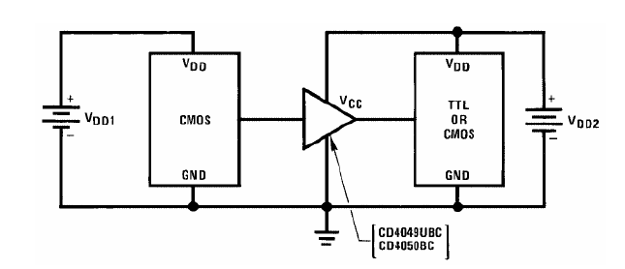
Şekilde verilen devrede CD4049/CD4050, b kısmının iv. maddesinde de belirtildiği üzere, CMOS tabanlı entegreyi, TTL veya yine CMOS tabanlı bir entegreye çevirme işlemi için, arada hex buffer olarak kullanılmıştır.

